Referat Operationsvertärker

Invertierender Verstärker

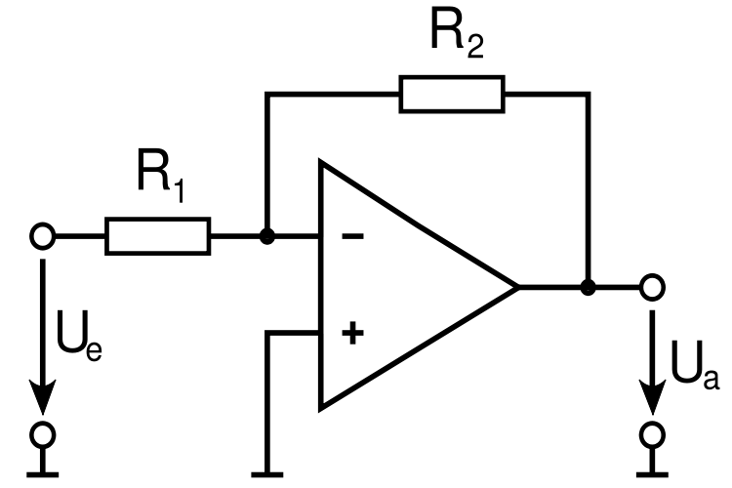

Übertragungsfunktion:

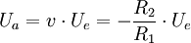

Addierer

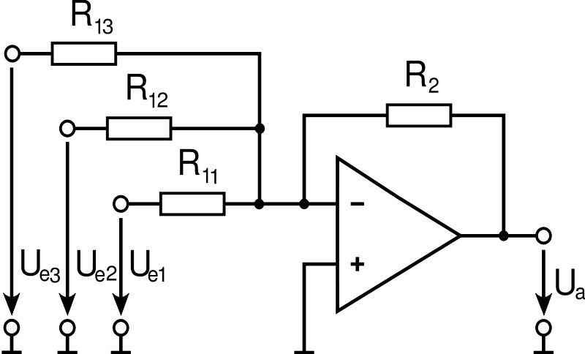

Übertragungsfunktion:

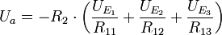

Komparator ohne Hysterese

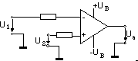

Kennlinie:
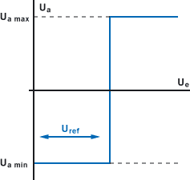
von Dengke Ye

Nicht invertierender Verstärker

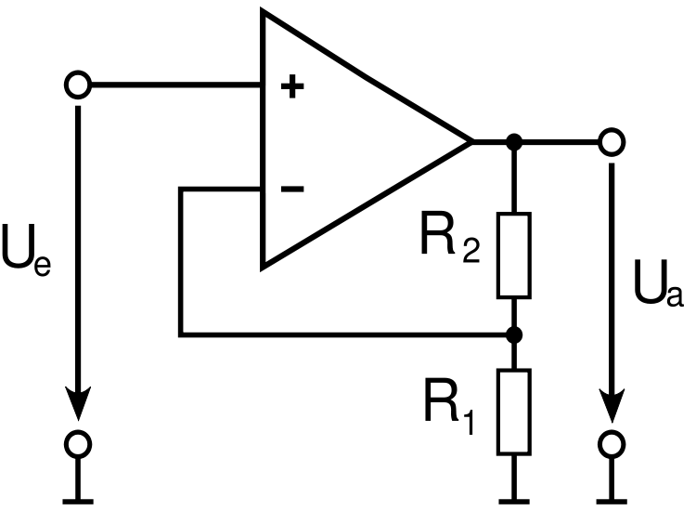

Übertragungsfunktion:

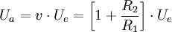

Subtrahierer

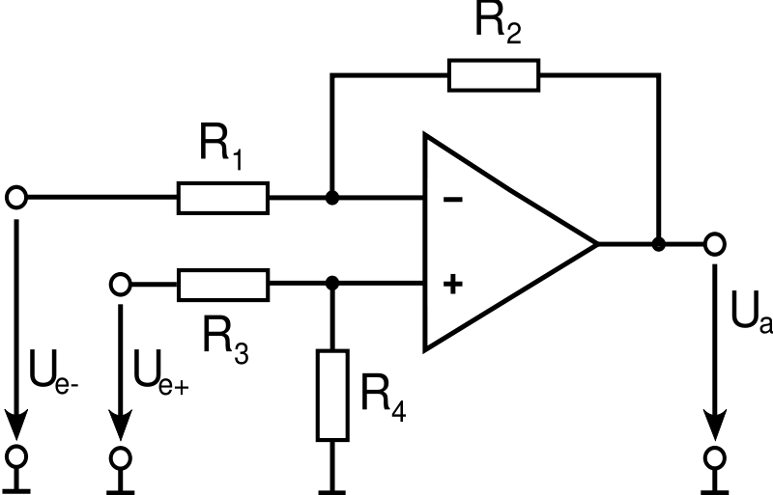

Übertragungsfunktion:

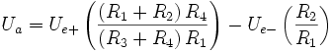
Komparator mit Hysterese

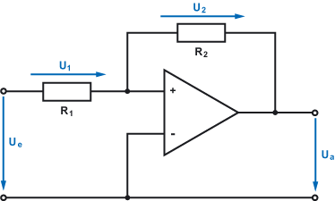

Kennlinie:
